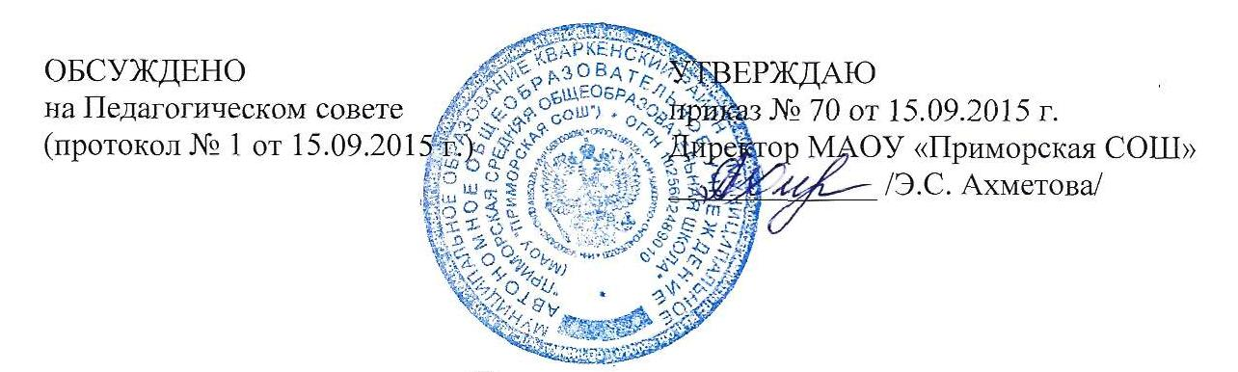

Положение о порядке
реализации права педагоговна бесплатное пользование образовательными, методическими и научными услугами в муниципальном автономном общеобразовательном учреждении
«Приморская средняя общеобразовательная школа»

1. 1. Общие положения
1.1. Настоящее Положение разработано на основании Федерального закона Российской
Федерации от 29 декабря 2012 г. N 273-ФЗ "Об Образовании в Российской Федерации".
1.2. Настоящий локальный нормативный акт определяет порядок пользования педагогическими работниками МАОУ «Приморская средняя общеобразовательная школа» (далее – Школа):
- образовательными услугами,
- методическими услугами,
- научными услугами.
1.3. Доступ педагогических работников к вышеперечисленным услугам осуществляется в целях качественного осуществления ими педагогической, методической, научной или исследовательской деятельности.
1.4. В соответствии с подпунктом 8 пункта 3 ст.47 Федерального закона Российской Федерации от 29 декабря 2012 г. N 273-ФЗ "Об Образовании в Российской Федерации" педагогические работники имеют право на бесплатное пользование образовательными, методическими и научными услугами, оказываемыми в школе в порядке, установленном настоящим Положением.
1.5. Настоящее Положение доводится руководителем школы до сведения педагогических работников при приеме их на работу.

2. Порядок пользования педагогическими работниками образовательными услугами
2.1. Педагогические работники имеют право на получение образовательных услуг по программам повышения квалификации, профессиональной переподготовки по профилю профессиональной деятельности в рамках контрольных цифр, определенных для школы его
учредителем, не реже чем один раз в три года.
2.2. Педагогические работники имеют право на получение образовательных услуг по программам повышения квалификации, повышения профессиональной переподготовки при условии компенсации затрат на обучение работодателем.
2.3. С целью получения данных услуг педагогический работник обращается с соответствующим мотивированным письменным обращением на имя своего руководителя.
2.4. В течение месяца педагогическому работнику даётся ответ на запрос о возможности получения им запрашиваемой услуги или мотивированный отказ.

3. Порядок пользования педагогическими работниками методическими услугами
3.1. Педагогические работники имеют право на бесплатное использование в своейдеятельности методическими разработками структурных подразделений школы при условии соблюдения авторских прав их разработчиков.
3.2. Педагогические работники имеют право получать полную информацию о составе фонда методической продукции, порядке доступа к документам и консультативную помощь в поиске и выборе источников информации.
3.3. Педагогические работники имеют право на бесплатное участие в методических мероприятиях (семинаров, круглые столов, педагогических советов и т.д.), проводимых в школе.
3.4. Педагогические работники имеют право на бесплатное пользование следующими методическими услугами в образовательном учреждении:
– использование методических разработок, имеющихся в школе;
– методического анализа результативности образовательной деятельностипо данным различных измерений качества образования;
– помощь в разработке учебно-методической и иной документации, необходимой для осуществления профессиональной деятельности;
– помощь в освоении и разработке инновационных программ и технологий;
– помощь при подготовке к участию в конференциях, проблемных и тематических семинарах, методических объединениях, творческих лабораториях, групповых и индивидуальных консультациях, педагогических чтениях, мастер-классах, методических выставках, других формах методической работы;
- помощь при подготовке к аттестации;
– получение методической помощи в осуществлении экспериментальной и инновационной деятельности.
3.5. Для получения методической помощи педагогический работник может обратиться к заместителю директора, курирующему методическую работу, руководителям методических объединений.

4. Порядокпользования педагогическими работниками научными услугами
4.1. В целях усовершенствования образовательного и воспитательного процесса педагогические работники вправе пользоваться в школе разработками, полученными в процессе исследовательской, проектной и экспериментальной деятельности и иными разработками при условии соблюдения авторских прав разработчиков.
4.2. Педагогическим работникам в школе оказываются бесплатные услуги:
консультации по вопросам;
подготовка различных конкурсов,
оформление грантов,
разработки проектов, экспериментов, исследовательских работ,
обобщение передового педагогического опыта,
выполнение работ по муниципальному заданию,
оформление документации и иных работ, связанных с инновационной, научно-исследовательской деятельностью.

